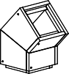
Ausschreibungstext
FURADO-F-LAS

FURADO-F-LAS

PRODUKTBESCHREIBUNG / VERWENDUNG
Bauaufsichtlich zugelassene, konzentrische Systemabgasanlage bestehend aus einer abgasführenden Innenschale aus Edelstahl Typ EW- FU mit 25 mm Dämmschale und Calciumsilikatschacht (LA90) als Außenschale. Es ist ein Ringspalt für Zuluft zwischen Dämmung und Schachtinnenseite nach Jeremias Auslegung erforderlich.
Die Materialstärke bietet optimale Sicherheit gegen Knicken und Verbeulen. Verbindung der einzelnen Innenrohrelemente durch Steckmuffen (60 mm), optional mit darüber liegenden Klemmbändern als zusätzliche Sicherung.
Die Schachtelemente werden durch Auftragen des mitgelieferten Brandschutzklebers miteinander verklebt. Innenrohrdurchmesserbereich von 80 – 250 mm (Größere Durchmesser auf Anfrage.)
Freistehendes Ende über Dach: bis 1,5 m, optional mit Statikset bis 3 m möglich.
Die Produktion wird durch ein unabhängiges Prüfinstitut fremdüberwacht, mittels Eigenüberwachung wird die Einhaltung gleich blei- bender Güte gesichert.

Z-7.1-3480 Systemschornstein (T400 N1 D 3 G50 LA90)
Zur Herstellung von Systemabgasanlagen, bestehend aus einem Leichtbauschacht mit 50 mm Wanddicke, 25 mm Dämmrohrschalen und
CE-zertifizierter, rußbrandbeständiger Jeremias Metallinnenschale EW-FU. Der Abstand von Schachtaußenseite zu brennbaren Bauteilen kann hinterlüftet oder mit Mineralfaserplatten (90-117kg/m³) bzw. Plattenstreifen des Schachtmaterials ausgedämmt werden. Das System ist geeignet für den Anschluss an LAS - Festbrennstofffeuerstätten.

ANWENDUNG
System für trockene Betriebsweise im Gegenstromverfahren raumluftunabhängig (LAS), Ableitung der Abgase im Unterdruck. Das System FURADO-F-LAS ist geeignet für den Anschluss von einer Regelfeuerstätte, deren Abgase durch Verbrennung von Festbrennstoffen (naturbelassenes Holz, Koks, Torf, Kohle (ausgenommen Anthrazitkohle)) entstehen.
Maximale Betriebstemperatur bis 400°C.

ZULASSUNG
Der Einbau mit dieser Zulassung ist nur in Deutschland möglich. Bauaufsichtliche Zulassung Z-7.1-3480 (Systemzulassung)
DIN V 18160-1 T400 – N1 – D – 3 – G50 – LA90 Max. Abgastemperatur: 400°C
Abstand zu brennbaren Bauteilen: min. 50 mm
Wanddicke Schacht: 50 mm
Ringspalt: nach Jeremias Auslegung
Dämmung: min. 25 mm
Innenrohr: Jeremias EW-FU

WANDSTÄRKE / MATERIAL
Innenrohr: 0,6 mm W.14404/ W.1.4571 Dämmung: 25 mm Mineralfaser Schacht: 50 mm Calciumsilikat

DURCHMESSERBEREICH
Innenrohre: Ø 80 mm - Ø 250 mm

SCHACHTABMASSE
Innen: 140 bis 360 mm
Außen: 240 bis 460 mm

EINBAU
Der Einbau erfolgt fachmännisch entsprechend der Montageanleitung, insbesondere der DIN V 18160-1, sowie der geltenden LBauO, FeuVo, den einschlägigen DIN-Normen und allen weiteren bau- und sicherheitsrechtlichen Vorschriften. Der erforderliche Querschnitt ist nach DIN EN 13384-1 zu bestimmen und vom ausführenden Fachunternehmen zu überprüfen.

ABSTIMMUNG
Vor der Montage ist die Ausführung der Anlage mit dem/ der bevollmächtigten Bezirksschornsteinfeger/in abzuklären.

1

System
System
FURADO-F-LAS

FURADO-F-LAS

BESCHREIBUNG
Konzentrisches Schachtsystem bestehend aus Calciumsilikat- Brandschutzplatten mit Jeremias Innenrohr EW-FU und 25 mm Dämmschalen.

MATERIAL
Calciumsilikat-Brandschutzplatten

WANDSTÄRKE
50 mm
Weitere auf Anfrage

SCHACHTMAßE INNEN
140 x 140 mm bis 360 x 360 mm

EIGENSCHAFTEN

  - Sehr gute Dämmeigenschaften
  - Handlich und montagefreundlich aufgrund des geringen Gewichtes
  - Sichere Verbindungstechnik durch Nut- und Federverbindungen
  - Verschiedene Innenrohrlösungen und Schachtverkleidungen werden allen Anforderungen gerecht
  - Geringe Abstände zu brennbaren Bauteilen
  - 25 m Aufbauhöhe des Schachtes ohne Zwischenstütze
  - Statikset für Aufbauhöhen über Dach bis 3 m

EINSATZBEREICHE

  - LAS Betrieb bei Festbrennstoffen (Einfachbelegung)

  - Regelfeuerstätten für Festbrennstoffe (naturbelassenes Holz, Koks, Torf, Kohle*)

  - Neubau und Sanierung

* ausgenommen Anthrazitkohle aus Ibbenbüren

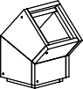
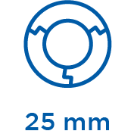
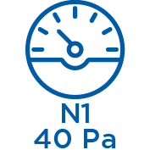
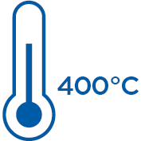
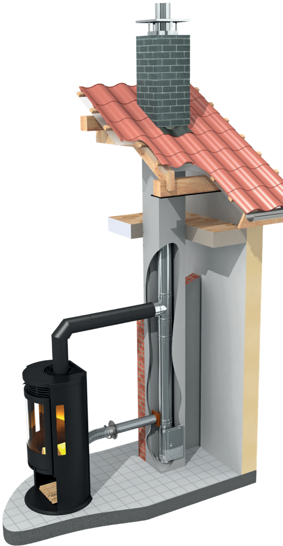

ZULASSUNGSNUMMER
Z - 7.1 - 3480

KLASSIFIZIERUNG NACH DIN V 18160-1
T400 - N1 - D - 3 - G50 - LA90

Ringspalt für Zuluft zwischen Dämmung und Schacht nach Jeremias Auslegung

2

